БАНКА РЕПУБЛИКАНЭ  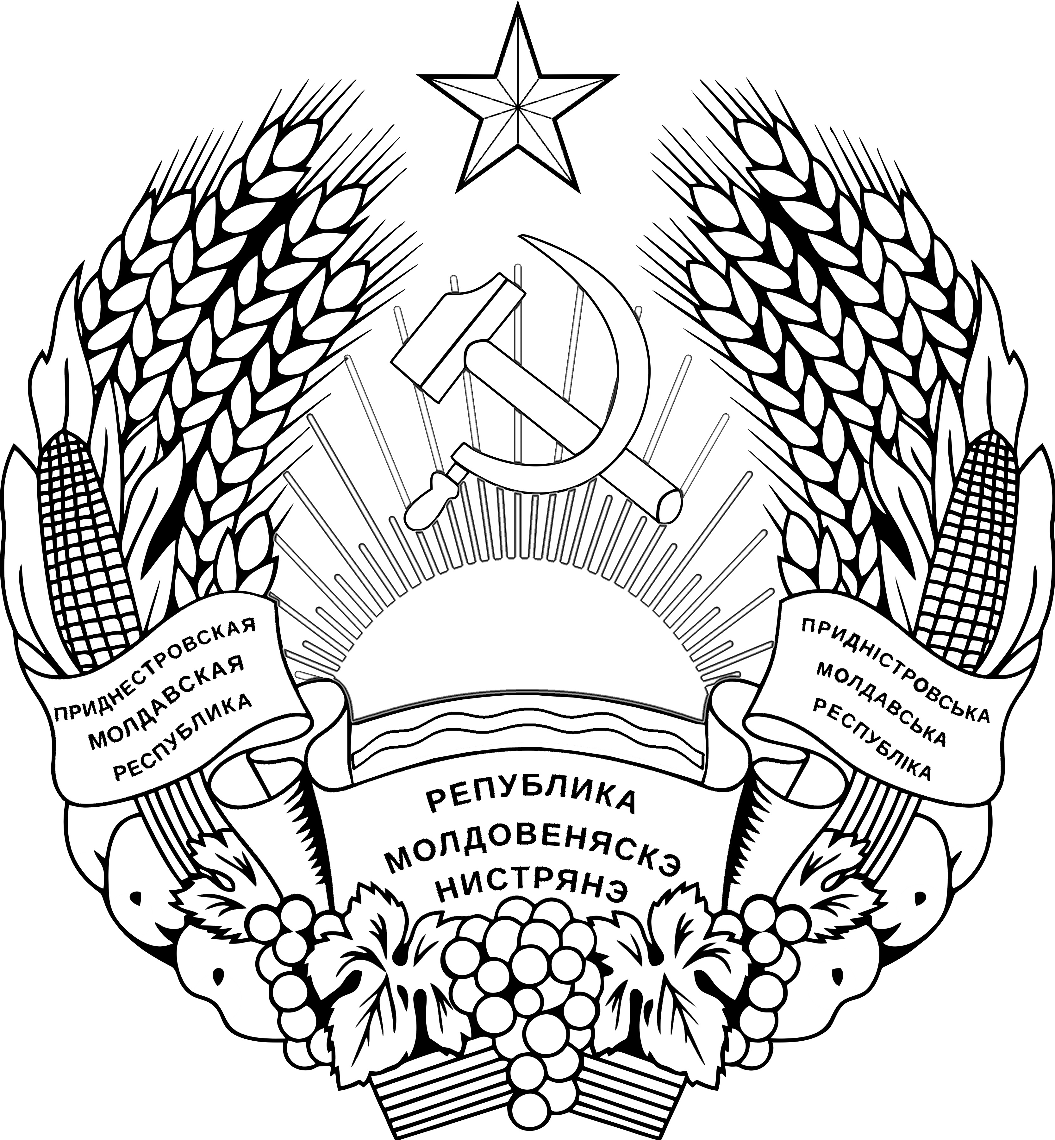  НИСТРЯНЭ |  | ПРИДНIСТРОВСЬКИЙ  РЕСПУБЛIКАНСЬКИЙ БАНК

ПРИДНЕСТРОВСКИЙ РЕСПУБЛИКАНСКИЙ

БАНК

УКАЗАНИЕ

О внесении изменений и дополнений в некоторые нормативные акты
Приднестровского республиканского банка

Утверждено решением правления
Приднестровского республиканского банка
Протокол № 47 от 22 октября 2020 г.

Зарегистрировано Министерством юстиции

Приднестровской Молдавской Республики 24 ноября 2020 г.

Регистрационный № 9845

Настоящее Указание разработано в соответствии с Законом Приднестровской Молдавской Республики от 6 апреля 2009 года № 704-З-IV «О противодействии легализации (отмыванию) доходов, полученных преступным путем, и финансированию терроризма» (САЗ 09-15) в действующей редакции, Законом Приднестровской Молдавской Республики от 5 августа 2020 года № 127-З-VI «О микрофинансовой деятельности и микрофинансовых организациях» (САЗ 20-32).

1. Внести в Положение Приднестровского республиканского банка от 9 ноября 2012 года № 110-П «О порядке постановки на учёт в Приднестровском республиканском банке организаций, осуществляющих операции с денежными средствами или иным имуществом, адвокатов, нотариусов и лиц, осуществляющих деятельность в сфере оказания юридических или бухгалтерских услуг» (Регистрационный № 6233 от 14 декабря 2012 года) (САЗ 12-51) с изменениями и дополнениями, внесенными указаниями Приднестровского республиканского банка от 7 февраля 2014 года № 761-У (Регистрационный № 6726 от 7 марта 2014 года) (САЗ 14-10), от 11 декабря 2017 года № 1027-У (Регистрационный № 8088 от 9 января 2018 года) (САЗ 18-2), от 1 декабря 2018 года № 1117-У (Регистрационный № 8559 от 4 декабря 2018 года) (САЗ 18-49) (далее – Положение № 110-П), следующие изменения и дополнения:
а) часть вторую пункта 1 Положения № 110-П дополнить подпунктом л) следующего содержания:
«л) микрофинансовые организации.»;
б) подпункт 1) подпункта а) части первой пункта 2 Положения № 110-П изложить в следующей редакции:
«1) банки и иные кредитные организации, микрофинансовые организации, профессиональные участники рынка ценных бумаг, страховые организации, организации почтовой связи, организации, содержащие тотализаторы, залы игровых автоматов, казино (электронные казино) и букмекерские конторы, а также организующие и проводящие азартные игры и (или) пари, в том числе в электронной форме – не позднее 10 (десяти) рабочих дней со дня получения лицензии на осуществление соответствующего вида деятельности или со дня внесения сведений о юридическом лице в государственный реестр микрофинансовых организаций или аккредитации уполномоченными государственными органами;»;
в) в подпункте 2) подпункта г) части первой пункта 2 Положения № 110-П слова «со дня приобретения индивидуального предпринимательского патента» заменить словами «со дня приобретения индивидуальным предпринимателем права»;
г) пункт 9 Положения № 110-П дополнить частью третьей следующего содержания:
«Датой постановки либо отказа в постановке организации, адвоката, нотариуса, лица на учет в Приднестровском республиканском банке является дата получения организацией, адвокатом, нотариусом, лицом соответствующего уведомления.»;
д) в части первой пункта 14-1 Положения № 110-П слова «При смене вида деятельности» заменить словами «При изменении вида деятельности»;
е) часть пятую пункта 14-1 Положения № 110-П изложить в следующей редакции:
«В случае самостоятельного установления Приднестровским республиканским банком факта изменения организацией, лицом вида деятельности (указанного в карте постановки на учет в Приднестровском республиканском банке), а также установления факта прекращения деятельности организации, юридического лица, осуществляющего деятельность в сфере оказания юридических или бухгалтерских услуг, в связи с реорганизацией в адрес организации, юридического лица (их правоприемника) направляется уведомление о снятии с учета.»;
ж) пункт 14-1 Положения № 110-П дополнить частями шестой и седьмой следующего содержания:
«Датой снятия с учета либо отказа в снятии организации, адвоката, нотариуса, лица с учета в Приднестровском республиканском банке является дата получения организацией, адвокатом, нотариусом, лицом соответствующего уведомления.
В случае самостоятельного выявления Приднестровским республиканским банком оснований для снятия с учета, указанных в подпунктах а) - г) части первой пункта 14 настоящего Положения, уведомление о снятии с учета не формируется и в адрес организации, адвоката, нотариуса, лица не направляется. Датой снятия организации, адвоката, нотариуса, лица с учета в Приднестровском республиканском банке является дата наступления соответствующего основания для снятия с учета, указанного в подпунктах а) - г) части первой пункта 14 настоящего Положения.»;
з) пункт 15 Положения № 110-П после слов «на основании информации, полученной» дополнить словами «в том числе в электронной форме».

2. Внести в Положение Приднестровского республиканского банка от 9 ноября 2012 года № 111-П «О порядке утверждения и согласования правил внутреннего контроля в целях противодействия легализации (отмыванию) доходов, полученных преступным путем, и финансированию терроризма» (Регистрационный № 6234 от 14 декабря 2012 года) (САЗ 12-51) с изменениями и дополнениями, внесенными указаниями Приднестровского республиканского банка от 7 февраля 2014 года № 762-У (Регистрационный № 6725 от 7 марта 2014 года) (САЗ 14-10), от 11 декабря 2017 года № 1028-У (Регистрационный № 8080 от 28 декабря 2017 года) (САЗ 18-1), от 1 ноября 2018 года № 1118-У (САЗ 19-1), от 12 февраля 2020 года № 1242-У (САЗ 20-11) (далее – Положение № 111-П), следующие изменения и дополнения:
а) часть вторую пункта 1 Положения № 111-П дополнить подпунктом л) следующего содержания:
«л) микрофинансовые организации.»;
б) абзац первый части первой пункта 2 Положения № 111-П после слов «утверждаются руководителем организации» дополнить словами «(уполномоченным им должностным лицом)»;
в) подпункт 1) подпункта а) части первой пункта 2 Положения № 111-П изложить в следующей редакции:
«1) банки и иные кредитные организации, микрофинансовые организации, профессиональные участники рынка ценных бумаг, страховые организации, организации почтовой связи, организации, содержащие тотализаторы, залы игровых автоматов, казино (электронные казино) и букмекерские конторы, а также организующие и проводящие азартные игры и (или) пари, в том числе в электронной форме – не позднее 10 (десяти) рабочих дней со дня получения лицензии на осуществление соответствующего вида деятельности или со дня внесения сведений о юридическом лице в государственный реестр микрофинансовых организаций или аккредитации уполномоченными государственными органами;»;
г) в подпункте 2) подпункта г) части первой пункта 2 Положения № 111-П слова «со дня приобретения индивидуального предпринимательского патента» заменить словами «со дня приобретения индивидуальным предпринимателем права»;
д) часть первую пункта 4 Положения № 111-П после слов «отчество (в случае наличия) руководителя организации» дополнить словами «(уполномоченного им должностного лица)»;
е) по всему тексту пункта 5 Положения № 111-П слова «руководителя организации» и «руководителя юридического лица» заменить словами «руководителя организации (уполномоченного им должностного лица)» и «руководителя юридического лица (уполномоченного им должностного лица)» соответственно;
ж) пункт 10 Положения № 111-П дополнить частью второй следующего содержания:
«Уведомление о согласовании либо об отказе в согласовании правил подписывается председателем Приднестровского республиканского банка (уполномоченным им должностным лицом) и направляется организации, адвокату, нотариусу, лицу почтовым отправлением с уведомлением о вручении или вручается руководителю организации, адвокату, нотариусу, лицу (индивидуальному предпринимателю, руководителю юридического лица) или их представителю, который расписывается в копии уведомления о согласовании либо об отказе в согласовании правил.»;
з) пункт 15 Положения № 111-П дополнить частью второй следующего содержания:
«Днем согласования правил организацией, адвокатом, нотариусом, лицом с Приднестровским республиканским банком является день получения организацией, адвокатом, нотариусом, лицом уведомления о согласовании правил.».

3. Внести в Инструкцию Приднестровского республиканского банка от 12 сентября 2018 года № 38-И «О порядке представления в Приднестровский республиканский банк информации о случаях отказа от заключения договора банковского счета (вклада), расторжения договора банковского счета (вклада) с клиентом, о случаях отказа в выполнении распоряжения клиента о совершении операции с денежными средствами или иным имуществом и ее доведения до сведения кредитных организаций» (Регистрационный № 8492 от 25 октября 2018 года) (САЗ 18-43) с изменениями, внесёнными указаниями Приднестровского республиканского банка от 7 декабря 2018 года № 1128-У (Регистрационный № 8702 от 20 февраля 2019 года) (САЗ 19-07), от 31 января 2020 года № 1238-У (Регистрационный № 9393 от 4 марта 2020 года) (САЗ 20-10) (далее – Инструкция № 38-И), следующее дополнение:
пункт 2 Инструкции № 38-И дополнить подпунктом м) следующего содержания:
«м) микрофинансовые организации.».

4. Внести в Инструкцию Приднестровского республиканского банка от 9 ноября 2012 года № 34-И «О порядке представления в Приднестровский республиканский банк информации в целях противодействия легализации (отмыванию) доходов, полученных преступным путем, и финансированию терроризма» (Регистрационный № 6227 от 13 декабря 2012 года) (САЗ 12-51) с изменениями и дополнениями, внесёнными указаниями Приднестровского республиканского банка от 5 июля 2013 года № 703-У (Регистрационный № 6518 от 6 августа 2013 года) (САЗ 13-31), от 4 октября 2013 года № 719-У (Регистрационный № 6595 от 1 ноября 2013 года) (САЗ 13-43), от 20 июня 2016 года № 915-У (Регистрационный № 7477 от 6 июля 2016 года) (САЗ 16-27), от 13 июля 2016 года № 918-У (Регистрационный № 7530 от 17 августа 2016 года) (САЗ 16-33), от 20 августа 2018 года № 1102-У (Регистрационный № 8495 от 25 октября 2018 года) (САЗ 18-33), от 7 декабря 2018 года № 1128-У (Регистрационный № 8702 от 20 февраля 2019 года) (САЗ 19-07), от 3 июля 2019 года № 1168-У (Регистрационный № 9002 от 24 июля 2019 года) (САЗ 19-28), от 31 января 2020 года № 1237-У (Регистрационный № 9392 от 4 марта 2020 года) (САЗ 20-10), (далее - Инструкция № 34-И), следующее дополнение:
подпункт а) пункта 2 Инструкции № 34-И дополнить подпунктом 12) следующего содержания:
«12) микрофинансовые организации.»;

5. Внести в Положение Приднестровского республиканского банка от 20 августа 2018 года № 130-П «О требованиях к правилам внутреннего контроля организаций, осуществляющих операции с денежными средствами или иным имуществом, юридических и физических лиц, осуществляющих деятельность в сфере оказания юридических или бухгалтерских услуг, адвокатов, нотариусов в целях противодействия легализации (отмыванию) доходов, полученных преступным путем, и финансированию терроризма» (Регистрационный № 8496 от 25 октября 2018 года) (САЗ 18-43) с изменениями и дополнениями, внесёнными Указанием Приднестровского республиканского банка от 11 июня 2019 года № 1163-У (Регистрационный № 8980 от 11 июля 2019 года) (САЗ 19-26) (далее – Положение № 130-П), следующее дополнение:
пункт 3 Приложения к Положению № 130-П дополнить подпунктами и) и к) следующего содержания:
«и) досрочный частичный или полный возврат займа, предоставленного клиенту микрофинансовой организацией, осуществленный третьим лицом;
к) предоставление микрофинансовой организацией в течение небольшого периода времени трех и более займов на общую сумму равную или превышающую 10 000 (десять тысяч) РУ МЗП, разным заемщикам, представителем (посредником) у которых является одно и тоже лицо, либо заемщикам, аффилированным с одним и тем же лицом.».

6. Настоящее Указание вступает в силу по истечении 7 (семи) рабочих дней со дня официального опубликования за исключением, подпунктов а) и б) пункта 1, подпунктов а) и в) пункта 2, пунктов 3-5 настоящего Указания.

7. Подпункты а) и б) пункта 1, подпункты а) и в) пункта 2, пункты 3-5 настоящего Указания вступают в силу со дня вступления в силу Закона Приднестровской Молдавской Республики от 5 августа 2020 года № 128-ЗИД-VI «О внесении изменений и дополнений в некоторые законодательные акты Приднестровской Молдавской Республики в связи с принятием Закона Приднестровской Молдавской Республики «О микрофинансовой деятельности и микрофинансовых организациях» (САЗ 20-32).

Председатель банка В. ТИДВА

г. Тирасполь
«22» октября 2020 г.
№ 1300-У

